# MONTANARA CUP

## Sabato 21 Aprile

### Ore 15.00

 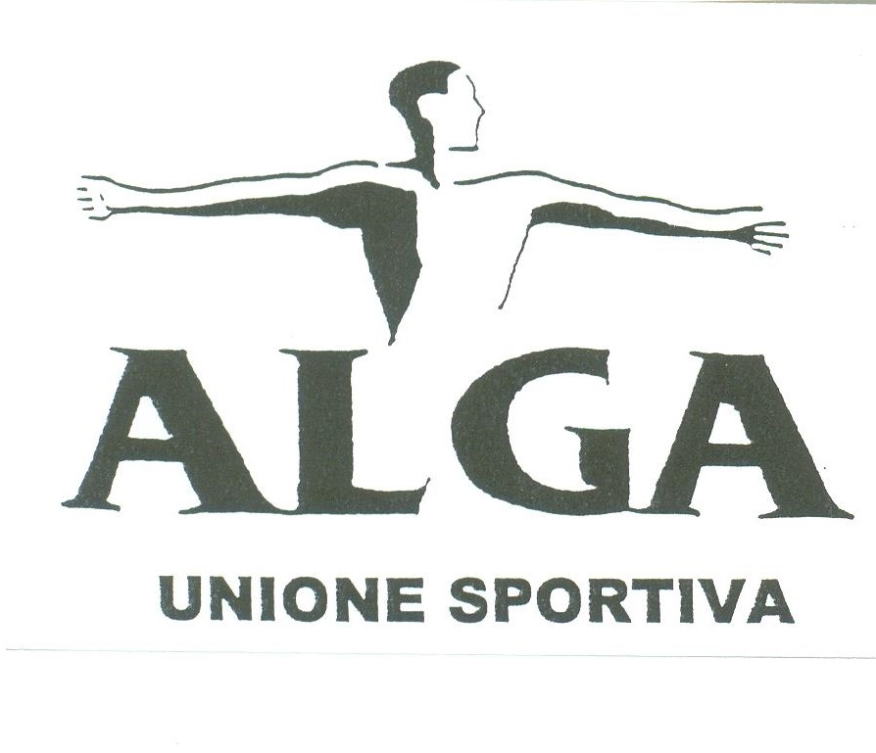 

A grande richiesta tornano le Olimpiadi del quartiere per gli atleti nati nel 2007 e seguenti. Presso il Palasport SALVO D’ACQUISTO si svolgerà il circuito di abilità alla pallavolo individuale e a squadre per gli alunni della scuola RODARI e MARTIRI DI CEFALONIA  
.

ALGA AUDAX

Sfondo con stella di Natale